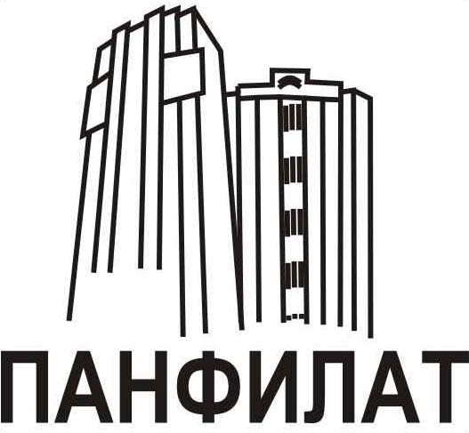 | ОБЩЕЕ СОБРАНИЕ 2022-2023  ТСЖ "Панфилат" (29 ноября 2023 года)
Отчет работы Правления ТСЖ «Панфилат» по управлению МКД в 2022-2023 г.г. :

- Октябрь 22г. – июль 23г. – косметический ремонт дома ул.Вилиса Лациса, д.27, корп.3.
- Февраль 23г. – сентябрь 23г. – косметический ремонт первых этажей во всех домах комплекса.
- Апрель 23г. – окрашены входные двери в подъезды и решетки мусорокамер (все дома).
- В течении 2022-2023 года продолжается замена не энергоэффективных светильников на светодиодные светильники, снижено общедомовое потребление ЭЭ. Частично заменены светильники в домах 33, 33-1, 33-2 по ул. Туристская + 27, 27-1, 27-2 по ул. Вилиса Лациса, полностью в доме 27-3 по ул. Вилиса Лациса.
- Май 23го - ул. Вилиса Лациса д.27 к.3, Проведены работы по частичной замене и восстановлению напольного покрытия (не все этажи). Пришедшая в негодность плитка заменена на новую.
- Май-август 23г. – ремонт (замена при необходимости) мусорных ковшей по всем домам комплекса.
- Июнь-Август 23г. – покраска входных групп по всем домам комплекса.
- Июнь-октябрь 23г. – проведены плановые работы по ремонту и обновлению инженерных сетей водоснабжения в подвалах домов ТСЖ.
- Ноябрь 22г., Апрель-май 23 г., Сентябрь-ноябрь 23г. Производилась промывка и

дезинфекция мусорокамер, включая пол, стены, шибер, ствол мусоропровода.
- В целях улучшения циркуляции воды по стоякам и поддержания стабильного температурного режима частично устранены нарушения водотока в домах жилого комплекса «Панфилат». Ведутся дальнейшие работы по выявлению аналогичных проблем в домах.
- С Июня по ноябрь 23г. – проведена масштабная претензионная работа с должниками. Большая часть вопросов решена в досудебном порядке. Сумма погашенных задолженностей за прошлые периоды составила 6232279,04 руб. (по состоянию на 14 ноября)
С января 24г. претензионная работа возобновится уже с подачей исков по должникам, которые не погасили добровольно долги, которые превышают два среднемесячных начисления.
- Проведена подготовка домов к эксплуатации в следующем отопительном сезоне (замена вышедших из строя инженерных коммуникаций, герметизация угловых межпанельных швов и прочие ремонтные работы) – работы проводятся ежегодно.
- Проведена подготовка к проведению очередного собрания собственников помещений 2023-24 г.г. в домах ТСЖ «Панфилат».

